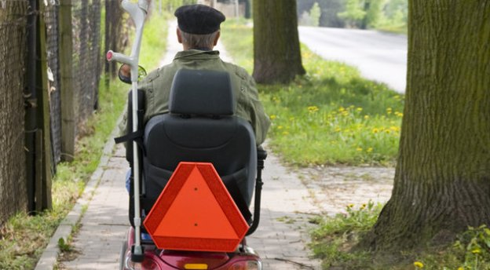

Velfærdsstat og ældrebombe

ARBEJDSSPØRGSMÅL

- Redegør for fordele og ulemper ved den residuale velfærdsmodel.

- Hvem varetager først og fremmest pensionisternes interesser i Danmark?

- Vurdér, hvor mange kr. en enlig folkepensionist i Danmark - uden opsparing og uden egen bolig - omtrent får udbetalt om måneden (altså når skat er fratrukket, dvs. nettobeløbet).

- Diskutér, hvilke konsekvenser hævning af pensionsalderen vil få i Danmark - både på samfunds- og individplan.

- Hvordan påvirkes det danske velfærdssamfund af de stigende udgifter til sundhedsvæsnet?

